Экспозиция.

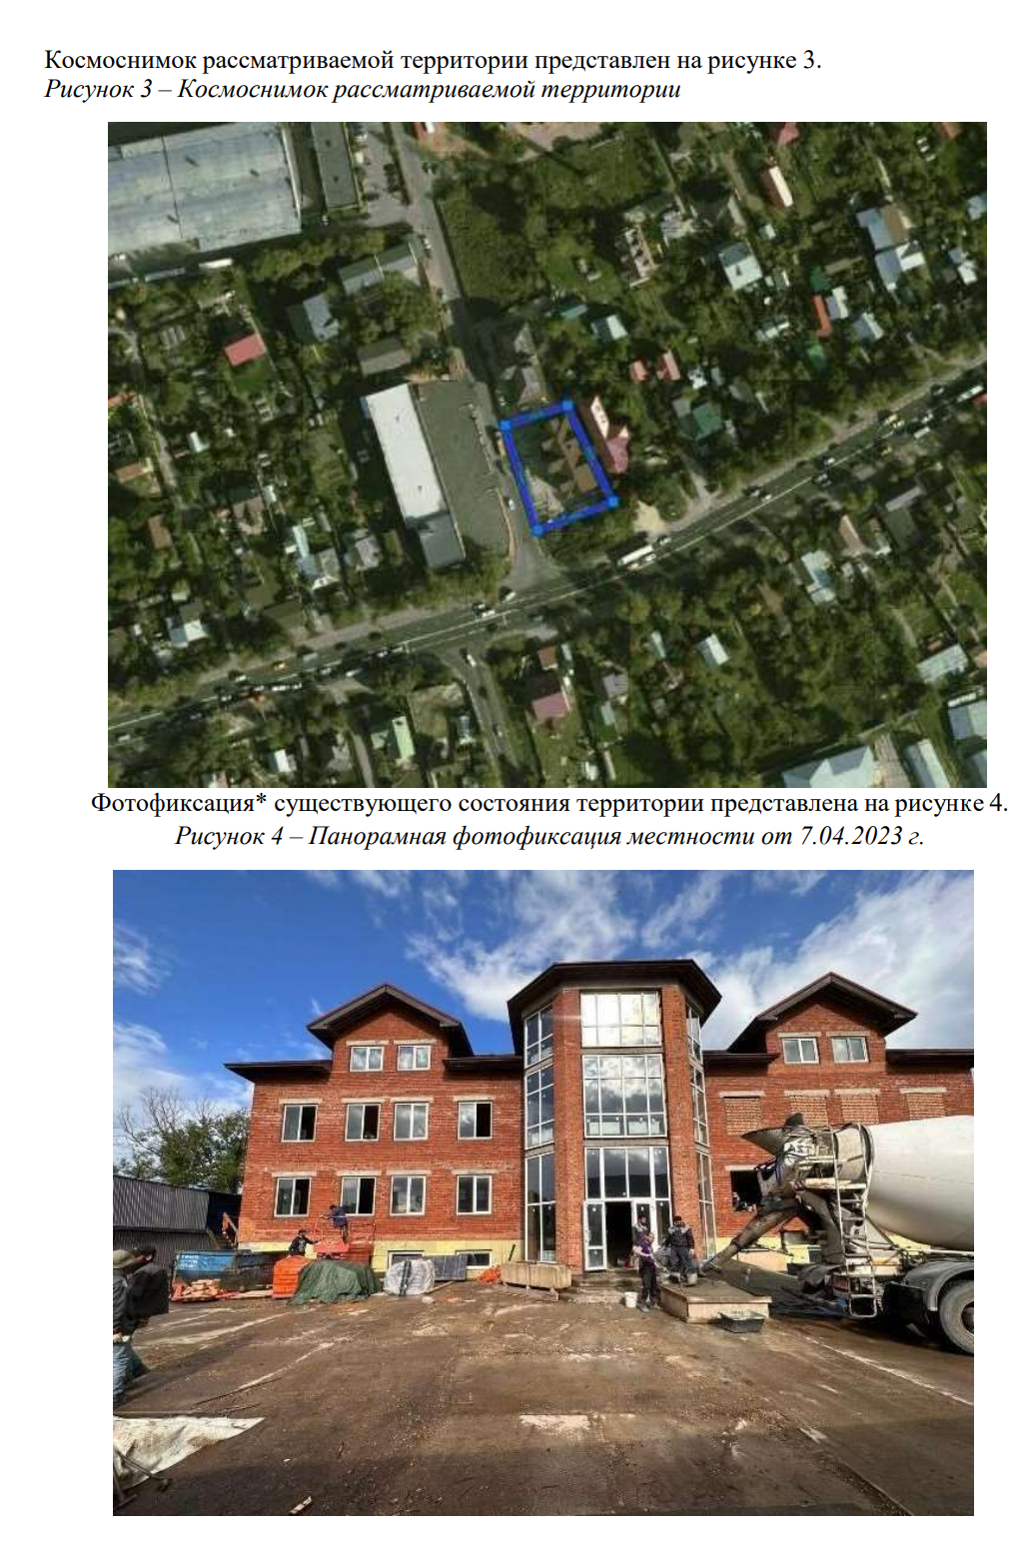

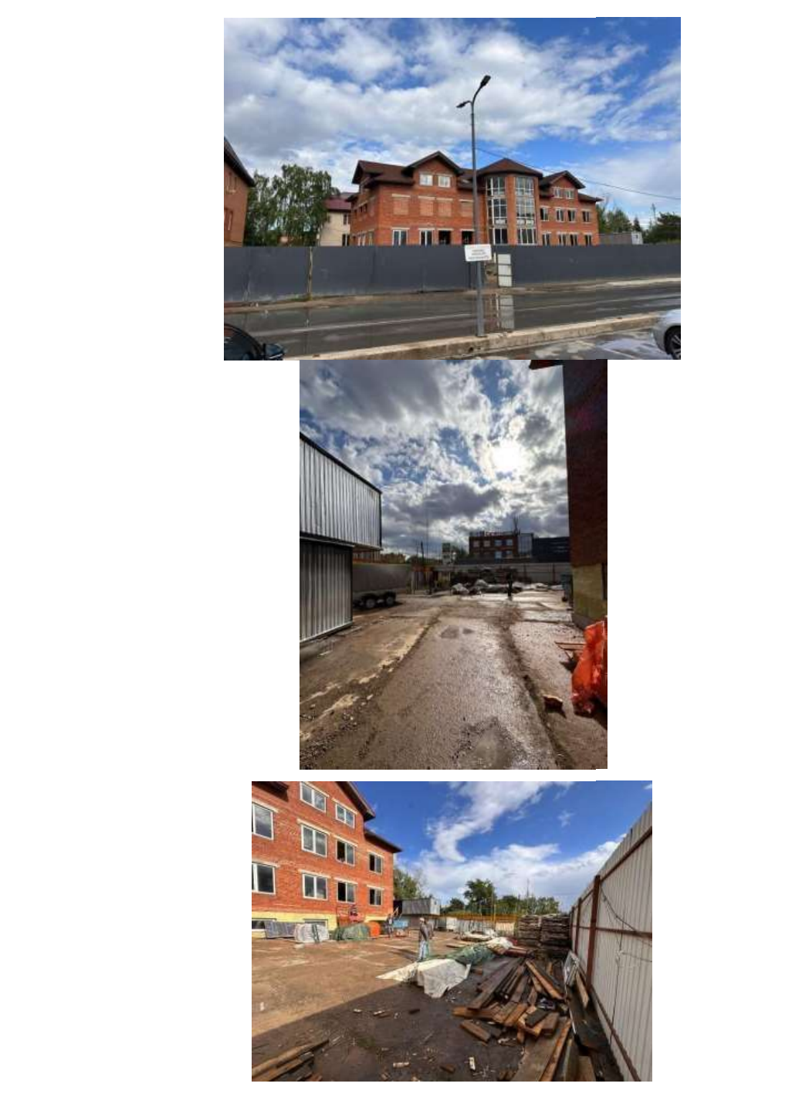
Земельный участок с кадастровым №50:20:0070104:181 имеет категорию земель «земли населенных пунктов», основной вид разрешенного использования – «для индивидуального жилищного строительства», площадь – 1350,0 кв.м. В настоящее время участок огорожен, на участке зарегистрирован жилой дом без уточнения границ, кадастровый номер 50:20:0100405:210 (выписка из ЕГРН см. приложения), общей площадью 1543,5 кв.м, 3 надземных этажа, 1 подземный, площадью застройки 505 кв.м (см. приложение СПОЗУ) Планировочные ограничения земельного участка заключаются в нормативных отступах по 3,0 м вглубь от границ участка для строительства объекта капитального строительства, максимальное количество в
1.3 Характеристики размещаемого объекта капитального строительства, планируемого к строительству, реконструкции.
На земельном участке построен и зарегистрирован объекта капитального строительства - индивидуальный жилой дом объекта капитального строительства – жилой дом, этажностью 3 надземных этажа, 1 подземный площадью застройки 505,0 кв.м и общей площадью_1543,5 кв. м (см. «Схему земельного участка с отображением местоположения существующих объектов капитального строительства, сетей инженерного обеспечения планировочных ограничений планируемого к реконструкции объекта», М 1:500»). Расстояния от границ земельного участка до существующего (впоследствии реконструируемого) объекта капитального строительства составляют:
от северной границы – 3,0-3,6 м;
от южной границы – 9,5 м;
от западной границы -8,7-16,0 м;
от восточной границы – 3,7-3,9 м; (см. «Схему земельного участка с отображением местоположения существующих объектов капитального строительства, сетей инженерного обеспечения планировочных ограничений и планируемого к размещению объекта», М 1:500»).
При реконструкции жилого дома для изменения вида разрешенного использования предусмотреть мероприятия по пожарной безопасности здания – эвакуационные пути и выходы, нормативные размеры лестничных клеток, естественное освещение лестничных клеток, дополнительные пути эвакуации, пожарной безопасности, предусмотренные законодательством РФ.
Характеристики конструкций планируемых к размещению объектов капитального строительства: стеновая схема здания из красного полнотелого кирпича, перекрытия железобетонные, монолитные. Крыша скатная металлочерепица. Отведение дождевых и талых вод с кровли проектируется по организованным наружным водостокам, с выпусками на рельеф, далее по техническим условиям в центральную систему ливневой канализации. Водоснабжение – централизованное, канализование – отвод хозяйственно-бытовых стоков – центральная поселковая канализация.
Отопление – газ.см. «Схему земельного участка с отображением местоположения существующих объектов капитального строительства, сетей инженерного обеспечения планировочных ограничений и планируемого к размещению объекта», М 1:500»).
Планировочное и/или объемно-пространственное решение проектируемого объекта капитального строительства соответствуют предельным параметрам разрешенного строительства, установленным градостроительным регламентом территориальной зоны, утвержденных ПЗЗ в части: - максимальный процент застройки до _60 (37) %. - предельная этажность / высотность здания до _3 надземных этажей. - минимальные отступы от северной и/или южной и/или, западной и/или восточной границ земельного участка от 3м и более. Предельное отклонение от северной границы - в северо-восточной границе – 3,1 м

1.4 Схема земельного участка с отображением местоположения существующих объектов капитального строительства, сетей инженерного обеспечения, планировочных ограничений и планируемого к размещению объекта М 1:500см.
«Схему земельного участка с отображением местоположения существующих объектов капитального строительства, сетей инженерного обеспечения планировочных ограничений и планируемого к размещению объекта», М 1:500»
1. Границы земельного участка.
2. Существующие объекты капитального строительства:
3. Инженерные объекты: 3.1 электроснабжения (по ту эксплуатирующих служб) 3.2 теплоснабжения (от газового котла) 3.3 связи(по ТУ эксплуатирующих служб, уточнить проектом) 3.4 водоснабжения - централизованное 3.5 хозяйственно-бытовой канализации-централизованное 3.6 ливневой канализации– в центральную систему ливневой канализации
4. зоны с особыми условиями использования территории.
Рассматриваемый участок попадает в зоны: Приаэродромная территория Шестая подзона Площадь пересечения:1350 м2 Процент пересечения100% Приаэродромная территория Сектор 3.1 Площадь пересечения:1350 м2 Процент пересечения100% Приаэродромная территория Пятая подзона Площадь пересечения:1350 м2 Процент пересечения100% Приаэродромная территория аэродром Остафьево – приаэродромная территория Площадь пересечения:1350 м2 Процент пересечения100% Пересечения по данным из ЕГРН: Приаэродромная территория аэродрома Москва (Внуково) в составе с первой по шестую подзону Охранная зона транспорта Площадь пересечения:1350 м2 Процент пересечения100% Шестая подзона приаэродромной территории аэродрома Москва (Внуково) Охранная зона транспорта Площадь пересечения:1350 м2 Процент пересечения100% Расположение земельного участка в зоне санитарной охраны источников питьевого водоснабжения подлежит уточнению с учетом нормативных правовых актов по установлению зон санитарной охраны источников питьевого водоснабжения. Ограничения использования земельного участка в границах зон санитарной охраны источников питьевого водоснабжения определены Постановлением Главного государственного санитарного врача РФ от 14.03.2002 г. № 10 "О введении в действие санитарных правил и норм "Зоны санитарной охраны источников водоснабжения и водопроводов питьевого назначения. СанПиН 2.1.4.1110-02"", СП 2.1.4.2625-10 "Зоны санитарной охраны источников питьевого водоснабжения г. Москвы" (утв. постановлением Главного государственного санитарного врача РФ от 30.04.2010 г. № 45), Решением Исполнительных Комитетов Московского городского и областного советов народных депутатов от 17 апреля 1980 г. № 500-1143 "Об утверждении проекта установления красных линий границ зон санитарной охраны источников водоснабжения г. Москвы в границах ЛПЗП", и другими нормативными правовыми актами по установлению зон санитарной охраны источников питьевого водоснабжения. Размещение ОКС планируется за 100 м зоной, согласно "Зоны санитарной охраны источников питьевого водоснабжения г. Москвы"Санитарно-эпидемиологические правила СП 2.1.4.2625-10 (утв. постановлением Главного государственного санитарного врача РФ от 30 апреля 2010 г. № 45) п.4.4.4
5. планируемый к размещению объект капитального строительства («Бытовое обслуживание» - Бани)
6. минимальные отступы от границ земельного участка до планируемого к размещению объекта капитального строительства от 3 м и более. «Схему земельного участка с отображением местоположения существующих объектов капитального строительства, сетей инженерного обеспечения планировочных ограничений и планируемого к размещению объекта», М 1:500»

1.6 Заключение
Учитывая обоснования, указанные в пунктах 1.5.1, 1.5.2, предоставление разрешения на условно разрешенный вид использования «Бытовое обслуживание» Код ВРИ 3.3 , назначение здание – Бани, не нарушает требования технических регламентов При предоставлении разрешения на условно разрешенный вид использования «Бытовое обслуживание» для рассматриваемого участка обеспечивается выполнение требований Федерального закона от 22.07.2008 N123-ФЗ (ред. от 30.04.2021) «Технический регламент о требованиях пожарной безопасности», Федерального закона от 30.12.2009 N384-ФЗ (ред. от 02.07.2013) «Технический регламент о безопасности зданий и сооружений» в целях защиты жизни, здоровья, имущества от опасных негативных воздействий. Предоставление разрешения на условно разрешенный вид использования «Бытовое обслуживание» для земельного участка с кадастровым номером 50:20:0070104:181, не повлечет нарушение требований технических регламентов.

